
西安科技大学

数据通信基础
《Dijkstra算法在路
由选择中的实现》

学院： 计算机科学与技术学院
专业： 网络工程系
班级： 网络工程1801班
姓名： 吴斌
学号： 18408020129
日期： 2020年 6 月
题 目 | Dijkstra算法在路由选择中的实现
前言背景 | 最短路径问题是一类非常重要的问题，它出现在很多领域，例如车辆导航、路由选择、机器人运动规划、物流等。Dijkstra 算法是一种解决最短路径问题的经典算法，同时也是计算机科学中最有名的算法之一。其方法简洁，但蕴藏的思想却很深刻。通过学习 Dijkstra 算法，既可以掌握分析、解决问题的方法，也可以作为进一步学习其它搜索算法的基础。
原理描述 | 迪杰斯特拉算法(Dijkstra)是由荷兰计算机科学家狄克特斯拉于1959 年提出的，因此又叫狄克特斯拉算法。是从一个顶点到其余各顶点的最短路径算法，解决的是有权图中最短路径问题。迪杰斯特拉算法主要特点是从起始点开始，采用贪心算法的策略，每次遍历到始点距离最近且没有访问过的顶点的邻接节点，直到扩展到终点为止。  Dijkstra算法一般的表述通常有两种方式，一种用永久和临时标号方式，一种是用OPEN, CLOSE表的方式，这里均采用永久和临时标号的方式。注意该算法要求图中不存在负权边。
算法实现 | #include <stdio.h>  #include <conio.h>  #include <stdlib.h>  #define X 10000  #define VertexNum 7 //实际上共有六个顶点（1---6）  #define EdgeNum 9  int Graph[VertexNum][VertexNum] =  //0 1 2 3 4 5 6  { X, X, X, X, X, X, X, //0  X, X, 6, 3, X, X, X, //1  X, X, X, X, 5, X, X, //2  X, X, 2, X, 3, 4, X, //3  X, X, X, X, X, X, 3, //4  X, X, X, X, 2, X, 5, //5  X, X, X, X, X, X, X //6  };  int Visited[VertexNum];  int path[VertexNum];  int Distance[VertexNum];  void Dijkstra(int Begin)  {  int MinEdge, Vertex, i, j, Edges;  Edges = 1;  Visited[Begin] = 1;  for (i = 1; i < VertexNum; i++) Distance[i] = Graph[Begin][i];  Distance[Begin] = 0;  printf(" 1 2 3 4 5 6 \n");  printf(" ------------ \n");  printf("s:%d", Edges);  for (i = 1; i < VertexNum; i++)  if (Distance[i] == X) printf(" *"); else printf("%3d", Distance[i]);  printf("\n");  while (Edges < VertexNum - 1)  {  Edges++; MinEdge = X;  for (j = 1; j < VertexNum; j++)  if (Visited[j] == 0 && MinEdge > Distance[j])  {  Vertex = j; MinEdge = Distance[j];  }  Visited[Vertex] = 1;  printf("s:%d\n", Edges);  for (j = 1; j < VertexNum; j++)  {  if (Visited[j] == 0  && Distance[Vertex] + Graph[Vertex][j] < Distance[j])  {  Distance[j] = Distance[Vertex] + Graph[Vertex][j];  path[j] = Vertex;  }  //printf("%6d",Distance[j]);  if (Distance[j] == X) printf(" *");  else printf("%3d", Distance[j]);  }  printf("\n");  }  }  int main()  {  int i;  int k;  // clrscr();  for (i = 0; i < VertexNum; i++) { Visited[i] = 0; path[i] = 1; }  Dijkstra(1);  printf("All Path\n---------------\n");  for (i = 2; i < VertexNum; i++) //printf("%5d",Visited[i]);  {  printf("[%d] \n", Distance[i]);  k = i;  do  {  printf("%d<--", k);  k = path[k];  } while (k != 1);  printf("1 \n");  }  }
实验截图 | 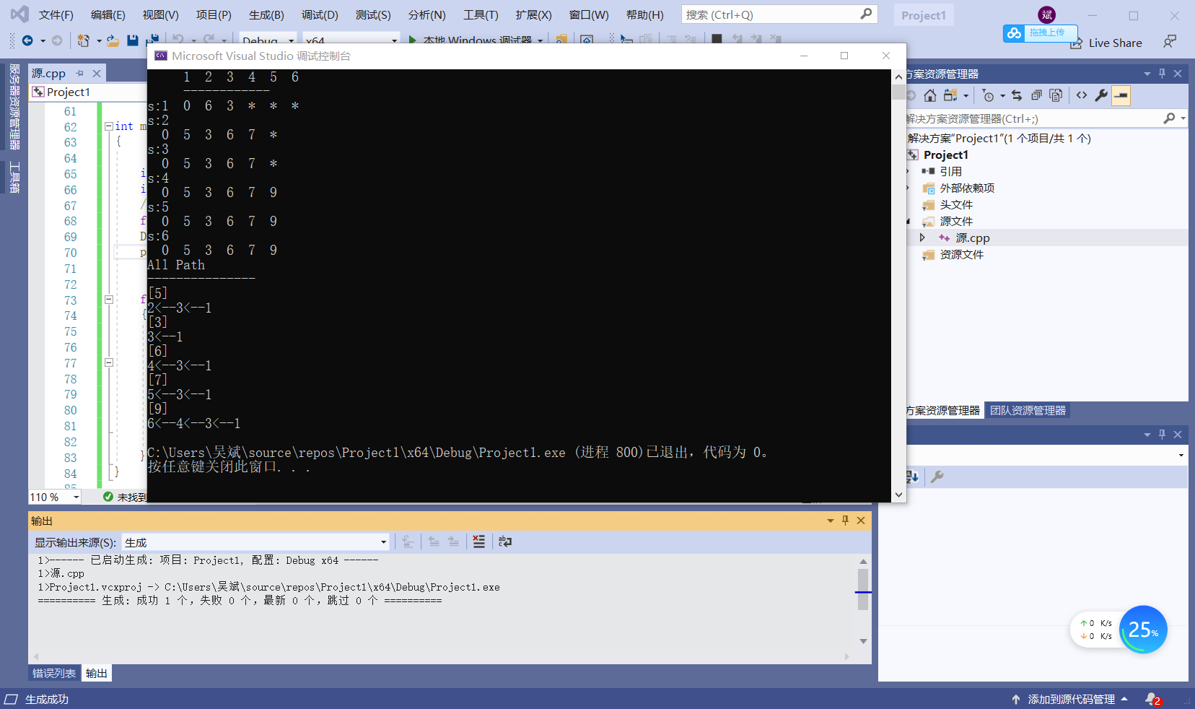
结果分析 | 在Dijkstra算法中我们虽然可以得到最短路径，但这前提是需要我们已知整个网络拓扑。将算法施加在路由器上，就可以让路由器自动寻找最短路径，而上述算法正可以实现上述效果，所以，利用上述算法可以使路由器自动找到最短路径。
感悟心得 | 自己真正的下手去做是实实在在的提高能力，活动思维的方式。  这次大作业激发了我的兴趣，让我真真正正的动手在软件上做了，自己去查阅资料去解决问题的过程是美好的。  学到的东西和刚查到的资料能有一个落实也特别好。

